Организация ИТ-службы

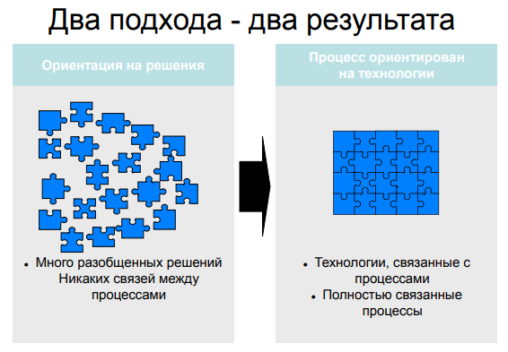

Организационное обеспечение чего.

Зачем?

● обеспечить контроль предоставления ИТ сервисов

● сформировать необходимые условия для объективного финансового контроля предоставления ИТ услуг

● обеспечить контролируемую политику поддержания и восстановления заданного качества ИТ услуг

● сформировать планы действий по аварийному восстановлению ИТ услуг

● обеспечить ввод в эксплуатацию новых ИТ услуг

● сформировать план обеспечения доступности ИТ услуг

● централизованное управление запросами на выполнение работ по обеспечению ИТ-услуг

● оперативное устранение инцидентов с ИТ-услугами

● своевременное определение и устранение проблемы

● обеспечение информационной поддержки деятельности ИТ-службы в ходе предоставления ИТ-услуг

● сокращение ресурсных затрат на внесение планируемых повторяющихся изменений

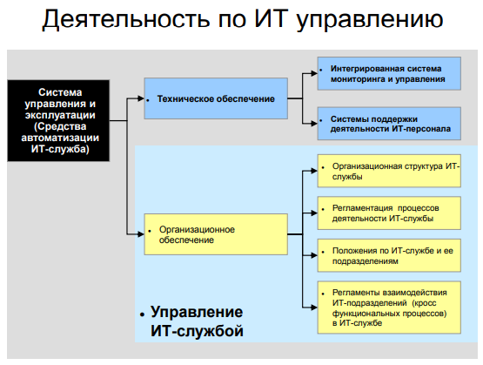

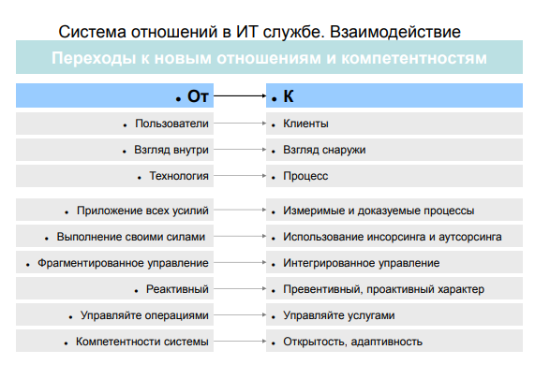

Роль ИТ службы

Совершенствование организации деятельности ИТ службы в интересах предоставления и поддержки заданного качества ИТ-услуг

Принципы построения системы управления

1. Принцип комплексности построения СУ

- Решения по создании СУ должны быть гармонизированы в отношении

● персонала (организационная структура, распределение ролей и закрепление функций)

● нормативно-методических документов (регламентация деятельности ИТ персонала)

● средств управления (оснащение аппаратно-программными средствами автоматизации деятельности ИТ персонала)

- Решения должны учитывать жизненный цикл ИТ сервисов в КИС, компонентов прикладных систем (приложений) и ИТ инфраструктуры

● перспективное планирование

● проектирование и моделирование

● инсталляция и испытание

● эксплуатация, тех.поддержка

● развитие/модернизация

● снятие с эксплуатации

2. Принцип иерархической структуры и делегирования функций

Предприятие имеет централизованную административную структуру управления, что предполагает функциональную централизацию и при построении ее системы управления ИТ

-Оптимальный уровень разделения полномочий «Центр-Регион» достигается при двух\трех уровневой структуре системы управления КИС:

● 1-й уровень - общее управление КИС – осуществляет Департамент информационных технологий (ДИТ)

● 2-й уровень - локальное управление в филиалах – отделы ИТ

● 3-й уровень – администрирование ИТ ресурсов территориальных подразделений

Централизованное управление в такой структуре должно осуществляться первым уровнем с делегированием ряда функций уровню локального управления ИТ

-Принцип предусматривает следующую систему функциональных отношений в системе управления ИТ:

● 1-й уровень управления реализует функции распорядительно-контрольного органа системы управления ИТ

● 2-й уровень управления реализует в основном функции исполнения (эксплуатации КИС) и отчетности

3. Принцип сегментации КИСУ и закрепления зон ответственности

- Сегментирование КИСУ должно быть реализовано в системе управления ИТ Компании в соответствии со следующими критериями деления:

● территориально-производственный критерий сегментирования – в сегмент ответственности ИТ подразделения включаются ИТ ресурсы КИС

● критерий логического сегментирования – в сегмент ответственности ИТ подразделения включаются ИТ ресурсы общего пользования, поддерживающие функционирование конкретного бизнес-приложения КИС

- Приведенные критерии могут использоваться комплексно:

● ряд сегментов может быть сформирован по территориально-производственному критерию. Управление каждым из таких сегментов КИСУ осуществляется отдельным ИТ подразделением

● один или несколько сегментов может быть сформирован по критерию логической организации. Управление такими сегментами производится на втором уровне управления ИТ (уровень эксплуатации)

4. Принцип следования рекомендациям мирового опыта

● предоставление ИТ сервисов осуществляется ИТ службой. ИТ служба рассматривается как непосредственный участник бизнес-процессов Компании

● предоставление пользователям функциональных подразделений необходимого набора и качества ИТ сервисов является основной целью деятельности ИТ службы

● деятельность ИТ службы охватывает все периоды жизненного цикла ИТ сервиса и рассматривается как совокупность определенных процессов управления ИТ

5. Принцип достижения ожидаемого результата

● организационно-функциональная структура ИТ службы, включающая:

- организационное построение ИТ службы

- систему отношений между структурными частями ИТ службы

- цели и задачи для каждой из структурных частей ИТ службы

- процессы управления ИТ

- положение об ИТ службе в целом, фиксирующее виды деятельности, систему межуровневых отношений и взаимодействие с другими функциональными службами и подразделениями пользователей в Компании

- положения о подразделениях ИТ службы

- регламенты процессов управления ИТ с учетом взаимодействия ИТ подразделений

- нормативно-методические документы для реализации процессов управления (классификаторы, кодовые таблицы, локальные и общие справочники, структуры данных CMDB, инструкции, правила, положения и т.п.)

- должностные инструкции персонала ИТ подразделений

● средства автоматизации деятельности ИТ персонала

● документы проектов по внедрению программно-технических средств (рабочая и эксплуатационная документация)

6. Принцип процессного подхода к управлению

- Принцип дает возможность связать единой логикой следующие компоненты, системы управления ИТ:

● события, инициирующие и завершающие конкретную деятельность в процессе

● функции, выполняющиеся в ходе процесса

● функциональные роли участников процесса (выполняющих функции в процессе);

● информационное обеспечение, необходимое для выполнения той и иной функции процесса

● средства, используемые для выполнения процесса (например, аппаратно-программные)

7. Принцип закрепления владельца в процессах управления

● В соответствии с современными подходами к процессному управлению для каждого процесса должен быть определен «владелец процесса». Владельцем процесса является должностное лицо, несущее ответственность за его результат

● Владелец процесса должен быть наделен полномочиями сквозного управления своим процессом

8. Принцип деления видов деятельности ИТ подразделения на непересекающиеся функциональные области

- Системно-техническая деятельность включает в себя:

● формирование стратегии развития, технических политик и программ проектирования, внедрения и контроля создания КИСУ

● сопровождение проектных работ, ведущихся внешними и внутренними исполнителями

● регламентацию, информационное обеспечение и контроль поддержки эксплуатации КИСУ

● Поддержка эксплуатации включает оперативно-техническую деятельность и непосредственно техническую эксплуатацию

- Оперативно-техническая деятельность носит операционный характер, характеризуется недетерминированностью (случайным характером) инициирующих ее событий и включает:

● оперативный контроль состояния ИТ ресурсов

● оперативное устранение нештатных ситуаций

● оперативную поддержку пользователей

- Техническая эксплуатация также носит операционный характер, но характеризуется детерминированностью (плановым характером) инициирующих ее событий.

Такая деятельность включает:

● входной контроль, учет, хранение и списание средств ИТ

● ввод средств ИТ в эксплуатацию и их вывод из эксплуатации

● техническое обслуживание и ремонт средств ИТ, контроль и оценка их состояния, а также планирование и учет времени эксплуатации

● администрирование средств ИТ и другие работы, не связанные с обнаружением и устранением нештатных ситуаций

9. Принцип инвариантности функций управления к изменениям организационной структуры

● Процессный подход к описанию функционирования ИТ службы позволяет зафиксировать набор ролей и выполняемых ИТ подразделениями функций. Этот набор функций с ролевыми исполнителями является неизменным фактически при любой организационной структуре ИТ подразделений

● Принцип обеспечивает сохранение ролей\функций ИТ деятельности и позволяет, в зависимости от ресурсных возможностей Компании по ИТ персоналу, реформировать организационную структуру ИТ без изменения бизнес-процессов по ИТ управлению

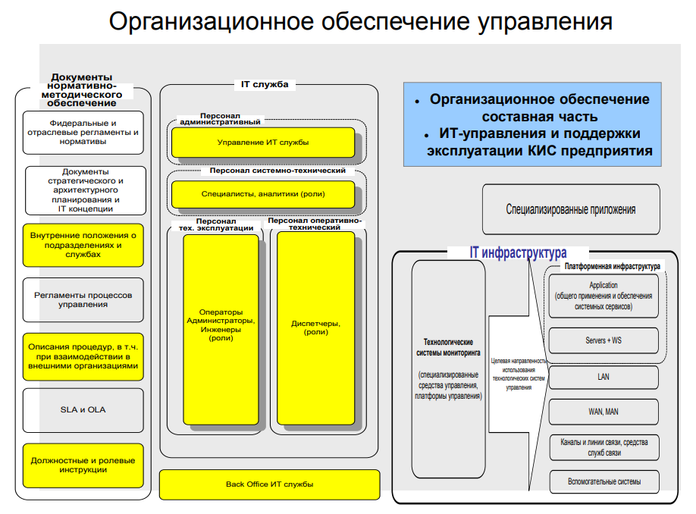

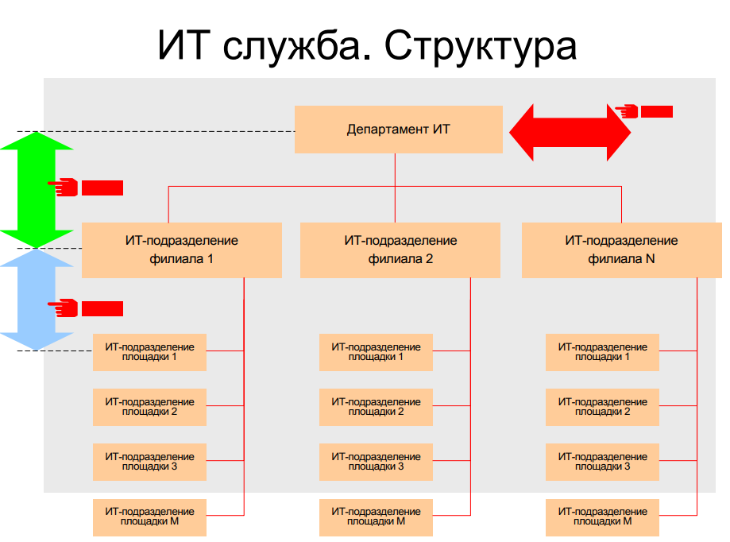

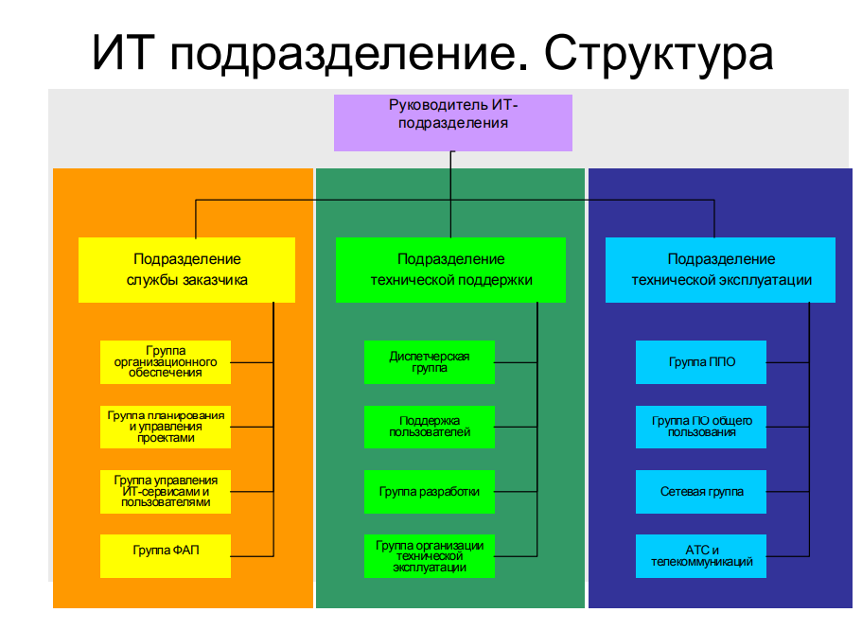

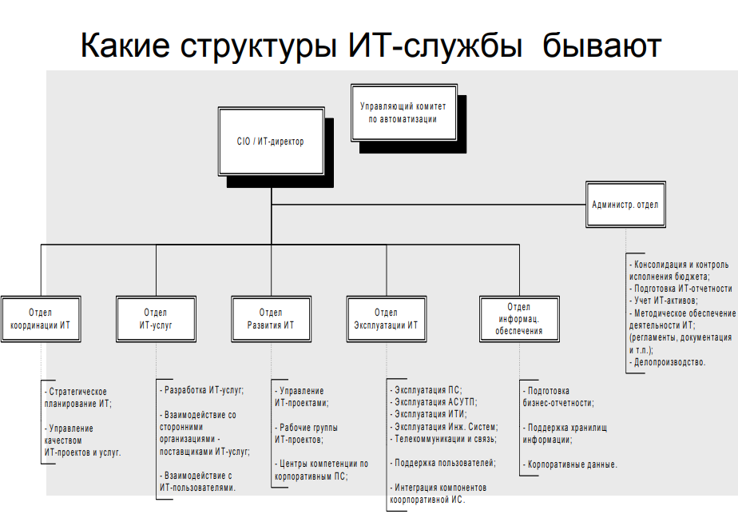

Проблемы

Типовые проблемы в масштабах ИТ-службы холдинга:

● Организационная структура ИТ-управления не оптимальна

● Не выстроена система отношений между подразделениями ИТ-службы и бизнесом

● Функциональные обязанности в ИТ-службе распределены не оптимально

● Взаимодействие ИТ-подразделений внутри ИТ-службы не эффективное для систем ERP класса и других

● Низкий уровень формализации информационного обмена при взаимодействии ИТ-подразделений

● Автоматизация процессов взаимодействия практически отсутствует

● Нормативно-методическое обеспечение не полное и не унифицировано

● Неоптимальная организационно-функциональная структура ИТ-подразделения

● Не выстроена система отношений между ИТ-подразделением и функциональными подразделениями дочернего предприятия

● Значительное время обеспечения технической поддержки пользователей АИС

● Значительное время ликвидации нештатных ситуаций в АИС

● «Непрозрачность» деятельности ИТ-подразделения для руководства

● Недостаточная регламентация деятельности

● Слабая автоматизация деятельности ИТ-подразделения

ИТ служба ОГК-1. Цели.

1. Поддержание актуальности технической политики по достижению заданного уровня ИТ сервисов в интересах выполнения требований бизнес-процессов.

2. Создание и совершенствование КИСУ в соответствии с «Планом построения Корпоративной Информационной Системы Управления (КИСУ) для нужд ОАО «ОГК-1»».

3. Оперативная поддержка качественного предоставления ИТ сервисов при эксплуатации ИТ ресурсов КИСУ, в том числе поддержка деятельности пользователей.

4. Плановое предупреждение отказов оборудования и сбоев программного обеспечения в КИСУ

Задачи

1. Обновление технической политики по совершенствованию и развитию КИСУ в соответствии с требованиями бизнес-процессов Компании

2. Бюджетное планирование расходов на ИТ

3. Планирование материально-технического обновления оборудования КИСУ и вычислительной техники в Компании

4. Планирование совершенствования организационной структуры ИТ службы

5. Планирование централизованной подготовки ИТ специалистов

6. Организация, контроль и совершенствование деятельности ИТ подразделений по планированию и поддержке ИТ сервисов, предоставляемых КИСУ

7. Разработка требований и проведение конкурсов по закупке оборудования и предоставления ИТ сервисов

8. Организация, информационное обеспечение и контроль проведения проектных работ по созданию, совершенствованию ИТ сервисов

9. Организация и контроль тиражирования типовых ИТ решений по созданию КИСУ на станциях Компании

10.Управление обеспечением ИТ подразделений Компании общими документами нормативно-методического обеспечения деятельности ИТ подразделений

11.Управление поддержкой деятельности пользователей КИСУ в функциональных подразделениях Компании

12.Управление устранением нештатных ситуаций в работе оборудования и программных средств КИСУ

13.Планирование и реализация мероприятий по повышению непрерывности функционирования бизнес-приложений КИСУ

14.Контроль качества предоставления ИТ сервисов и состояния функционирования ИТ ресурсов КИСУ

15.Управление проведением профилактических/регламентных работ с ППО и на ИТ оборудовании КИСУ

16.Решение проблем в обеспечении штатного функционирования ИТ систем и сервисов

17.Управление учетом средств ИТ и информационным обеспечением процессов управления ИТ.

18.Управление ИТ ресурсами

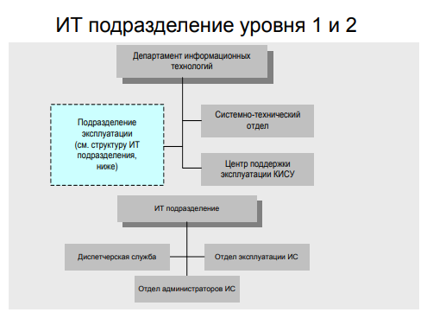

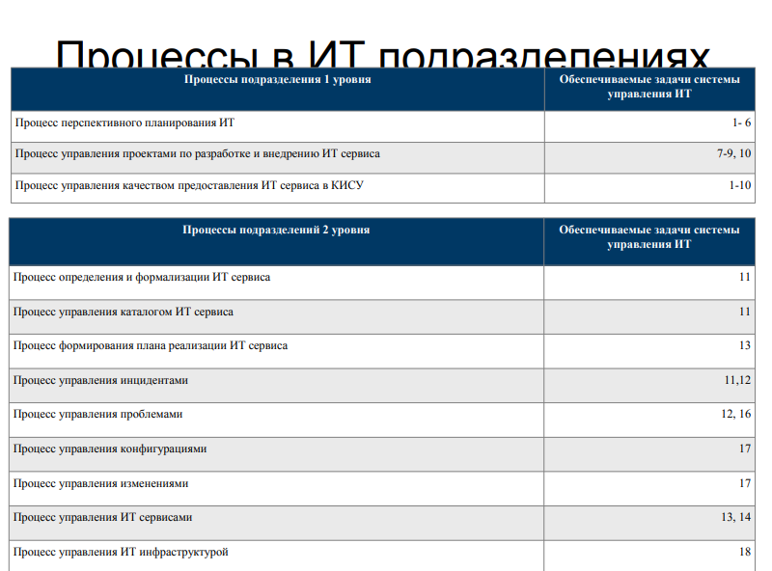

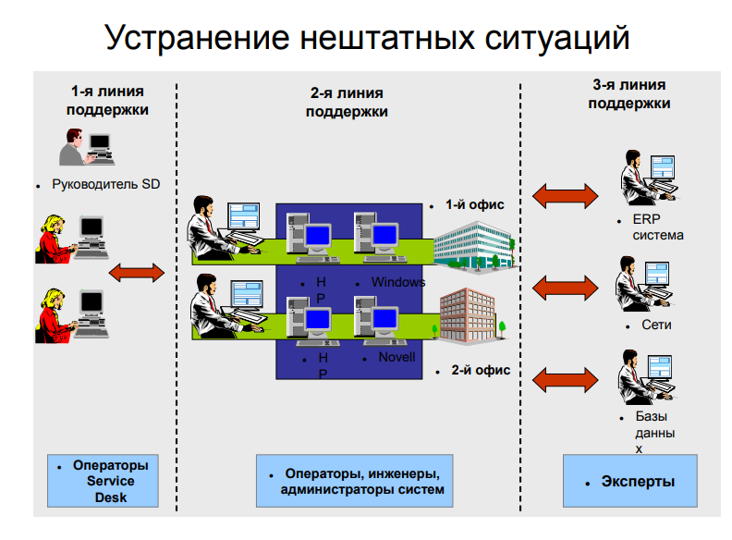

Поддержка деятельности пользователя

● пользователь не может включить\перегрузить компьютер рабочего места и т.п.

● пользователь не может настроить интерфейс («найти» курсор и т.п.)

● пользователю нужна справочная информация ИТ службе

● пользователю необходимы расходные материалы для его рабочего места

● пользователю нужно обучение

● пользователю необходимо …

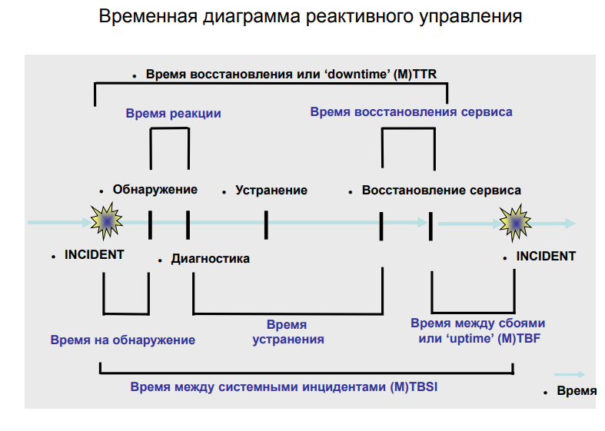

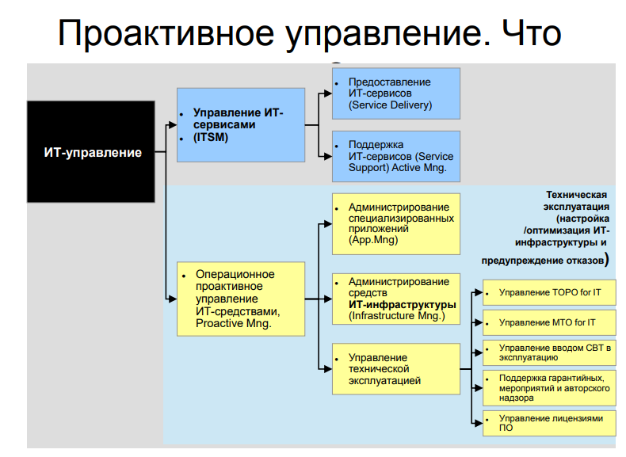

Проактивное управление. Содержание деятельности

Управление процессами:

● входной контроль и ввод технических средств КИС в эксплуатацию

● допуск персонала к самостоятельной работе

● техническое обслуживание технических средств КИС

● ремонт технических средств КИС

● хранение технических средств КИС

● метрологическое обеспечение работ

● планирование и учет эксплуатации технических средств КИС

● сбор данных о надежности технических средств КИС

● поддержка гарантийного и авторского надзора

● рекламационная работа

● списание и утилизация технических средств КИС

● контроль и оценка состояния технических средств КИС

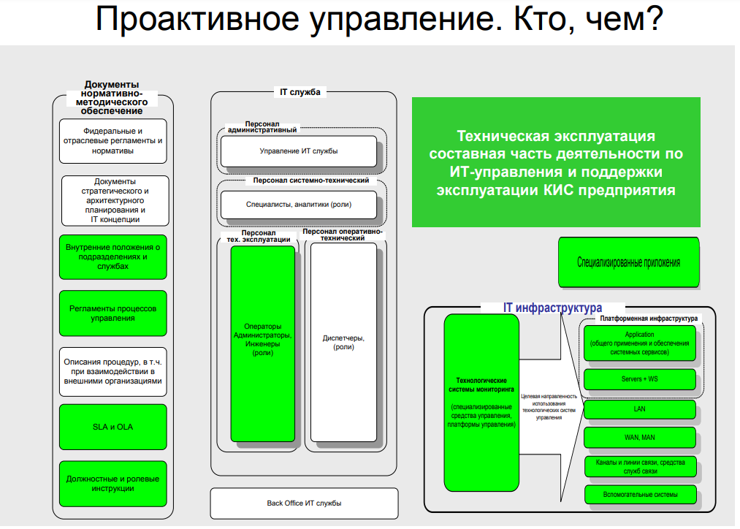

Проактивное управление. Систематизация

● Контроль состояния функционирования ИТ-средств в интересах предоставления ИТ сервисов

Service Monitoring and Control

System Administration

● Предупреждение отказов и сбоев в работе ИТ-средств

ТО и ремонт

МТО

● Выполнение запросов на администрирование и реконфигурирование

ИТ-средств

Directory Service Administration

Network Administration

Storage Management

● Учет и планирование технической эксплуатации

Ввод в действие, вывод и загрузка

Контроль условий эксплуатации

Рекламационная работа и т.п